臺北市國民中小學活化校園餘裕空間標準作業流程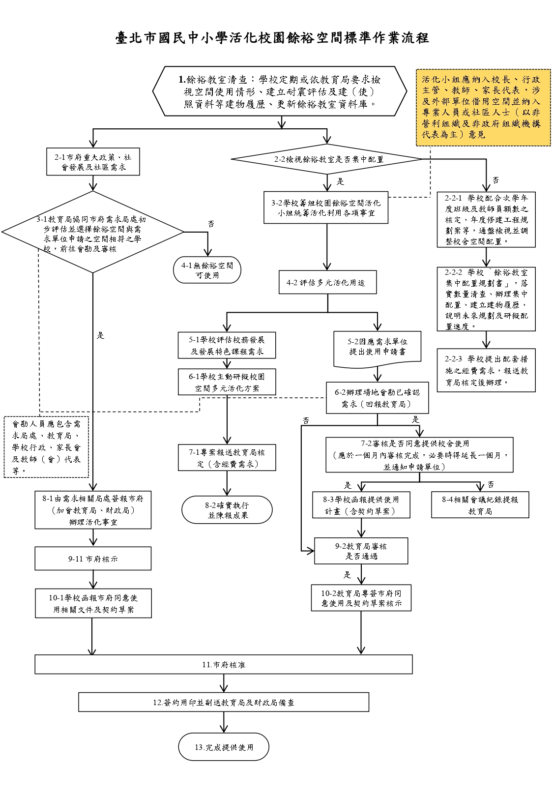
附件
臺北市立國民中小學校園餘裕空間提供使用申請書
申請日期 年 月 日
一、基本資料
申請單位：
管理單位： 臺北市○○區○○國民中(小)學
二、使用空間需求
（一）教室間數：○間
（二）使用範圍：○○樓第○層
（三）使用期間：自○年○月○日起至○年○月○日止
（四）使用用途及目的：
（五）使用空間需求條件：
 | 申請單位使用空間需求條件
空間數量 | 所需教室間數 | 間
配置情形 | 所需樓層條件
配置情形 | 是否需與其他教室（空間）區隔 | 第 ○ 層
物理條件 | 是否需獨立出入口
物理條件 | 是否需無障礙電梯
物理條件 | 是否需無障礙廁所
物理條件 | 是否需無障礙坡道
安全原則 | 人員活動、生活作息、出入動線之規劃，以及與校園師生互動或避免干擾之安排。 | 請於本申請書三、使用規劃（五）其他配套措施中詳述
（六）□有 □無搭設舞臺、帳篷或臨時性建築之情事。
勾選有者，請說明：
（七）使用期間□有 □無對外收費或為營業行為。

三、使用規劃
（一）申請緣起

（二）申請單位簡介

（三）使用內容說明（含使用對象說明）

（四）公益性、公共性之用途說明（自行評估是否符合「臺北市市有公用房地提供使用辦法」第3條第1項第2款所指之公益性、公共性之用途）

（五）其他配套措施（含申請單位人員活動、生活作息、出入動線之規劃，以及與校園師生互動或避免干擾之安排、提供管理學校資源互惠等）

四、申請單位聯絡資訊
代表人：
住 址：
申請人：
電 話：
傳 真：
電子信箱：
申請人核章 代表人核章

備註：申請書提送學校後，學校將分別就空間數量、配置情形、物理條件及安全原則等各項需求條件，考量與學校現況之符合程度，併同使用規劃內容之完整性進行審核，做成整體評估。

臺北市立國民中小學校園餘裕空間提供使用申請審核表
 | 申請單位空間需求條件  （依申請書內容填寫） |  | 管理學校餘裕空間條件  （依據學校現況填寫） |  | 學校審核  （勾選）
空間數量 | 所需教室間數 | 間 | 餘裕教室間數 | 間 | □符合  □不符合
配置情形 | 所需樓層條件 |  | 是否完成集中配置  （註明樓/層） |  | □符合  □不符合
配置情形 | 是否需與其他教室（空間）區隔 |  | 是否具與其他教室（空間）區隔 |  | □符合  □不符合
物理條件 | 是否需獨立出入口 |  | 是否有獨立出入口 |  | □符合  □不符合
物理條件 | 是否需無障礙電梯 |  | 是否有無障礙電梯 |  | □符合  □不符合
物理條件 | 是否需無障礙廁所 |  | 是否有無障礙廁所 |  | □符合  □不符合
物理條件 | 是否需無障礙坡道 |  | 是否有無障礙坡道 |  | □符合  □不符合
安全原則 | 申請單位人員活動、生活作息、出入動線之規劃，以及與校園師生互動或避免干擾之安排。 | 詳見  申請書 | 申請單位人員活動、生活作息、出入動線之規劃，以及與校園師生互動或避免干擾之安排是否合理可行。 |  | □符合  □不符合
安全原則 | 校舍開放使用，應以校園安全為首要，並以完成集中配置、安全無虞且具有使用執照之建物，作為優先活化運用標的。 |  | 耐震評估或結構補強情形 |  | □符合  □不符合
安全原則 |  |  | 建、使照情形 |  | □符合  □不符合
使用規劃 | 校園餘裕空間提供使用申請書之使用規劃內容詳實完整 |  |  |  | □符合  □不符合
使用規劃 | 申請使用用途具公益性、公共性 |  |  |  | □符合  □不符合
整體評估 | □同意本申請案 □不同意本申請案
備 註 | （審核為不符合之選項及整體評估不同意本申請案者，請說明原因。）
餘裕空間活化小組簽名
承辦人 總務主任 校 長
臺北市國民中小學活化校園餘裕空間衍生租金收入支用原則
108年5月29日北市教國字第1083049388號函頒
一、臺北市政府教育局(以下簡稱本局)為鼓勵本市國民中小學(以下簡稱學校)辦理餘裕空間活化利用，授權學校自主規劃運用辦理活化衍生之租金收入，俾符應學校校務管理需求，特訂定本原則。
二、本原則所稱租金收入係指學校依據「臺北市市有公用房地提供使用辦法」計收之使用費。
三、租金收入可支用額度以占總收費百分之七十為原則，項目及用途如下：
（一）業務補助費
1.包括保全、水、電、瓦斯、清潔、業務外包、電力超過契約容量、修繕、勞務委外之維管人力及加班費等費用。
2.其中加班費額度以占可用額度百分之三十為上限，倘未及納入年度預算辦理者，不受年度加班費預算之限制。
（二）空間規劃費：包括空間調整、搬移、整理與其他辦公室、教室整修、動線設計、設備添購、設置獨立水、電錶及瓦斯管線裝置及委外經營單位結束營運歸還學校後之復原重建經費等。
（三）稅金：空間借用衍生之房屋稅及地價稅等。
四、學校辦理餘裕空間之收支項目應納入年度預算辦理，倘未及納入者，則依本府附屬單位預算執行要點有關規定，以併入決算或補辦預算處理。

